MEDIENINFORMATION
OPEN MIND mit hyperMILL auf der EMO 2023
Interesse an digitalen Zwillingen wächst
Wessling, 16. Oktober 2023 – Für OPEN MIND endete die EMO 2023 durchweg erfolgreich. Wie erwartet galt den hyperMILL TURNING Solutions für das Drehen, Drehfräsen und Fräsdrehen besonderes Interesse. Dafür sorgten nicht zuletzt Live-Demonstrationen an einer Fräsdrehmaschine GROB G350T. Auch das Thema Simulation spielte eine große Rolle. Viele Messebesucher interessierten sich für die virtuelle Maschine im CAM-System, mit der sich ein digitaler Zwilling der Bearbeitungssituation realisieren lässt.
„Die Anwender zeigen sich offen und interessiert für Themen, die sich unter der Überschrift Digitalisierung zusammenfassen lassen“, sagt Claudio Jorio, Sales Director DACH & Global Reseller bei OPEN MIND Technologies AG, und führt aus: „Es wird zunehmend in Prozessketten gedacht und unser Ansatz, dass der Weg vom CAD über das CAM auf die CNC-Maschinen bereits den Ausgangspunkt für Digitalisierung im Sinne einer vernetzten Produktion darstellt, leuchtet offensichtlich ein. Die Anwender suchen nach Möglichkeiten, noch effizienter zu werden. Das passt zu der großen Nachfrage nach Hummingbird MES, die wir verzeichnen konnten.“

Verfügbares Bildmaterial
Folgendes Bildmaterial steht druckfähig im Internet zum Download bereit:
https://kk.htcm.de/press-releases/open-mind/

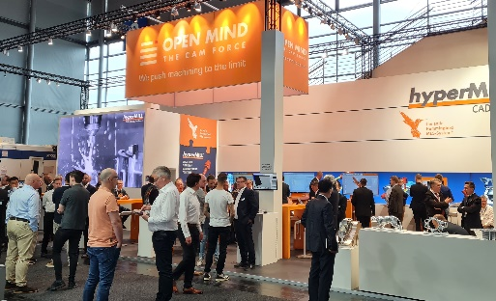  Quelle: OPEN MIND  Erfolgreicher EMO-Messeauftritt für OPEN MIND mit seinen CAD/CAM- und MES-Lösungen | 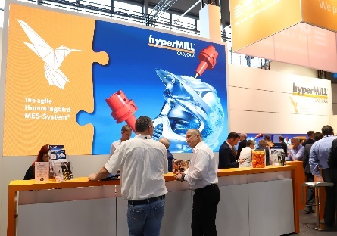  Quelle: OPEN MIND  Messebesucher informierten sich darüber, vernetzte Prozesse mit hyperMILL und Hummingbird MES zu realisieren.
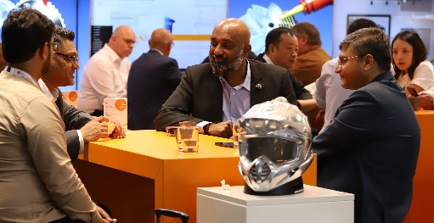
Quelle: OPEN MIND

Auch viele internationale Besucher interessierten sich für hyperMILL.

Über die OPEN MIND Technologies AG
Die OPEN MIND Technologies AG ist einer der weltweit führenden Hersteller von leistungsstarken CAD/CAM-Lösungen für die maschinen- und steuerungsunabhängige Programmierung.
OPEN MIND entwickelt bestens abgestimmte CAD/CAM-Lösungen mit einem hohen Anteil an einzigartigen Innovationen für deutlich mehr Performance – bei der Programmierung und in der zerspanenden Fertigung. hyperMILL ist eine modulare CAD/CAM-Komplettlösung, die modernste CAM-Technologien auf der eigenen CAD-Plattform bereitstellt: von 2,5D-, 3D-, 5-Achs- und Drehstrategien bis zu Lösungen für die additive Fertigung sowie HSC- und HPC-Bearbeitungen. Ob Automatisierung, Simulation oder virtuelle Maschine – zukunftsweisende Technologien erweitern die Produktpalette und ermöglichen durchgängige digitale Prozessketten. Spezialapplikationen, das perfekte Zusammenspiel mit allen gängigen CAD-Lösungen sowie ein kundenorientiertes Serviceangebot vervollständigen das Leistungsspektrum.
hyperMILL zählt international zu den Top 4 CAD/CAM-Lösungen laut dem „NC Market Analysis Report 2023“ von CIMdata. Die innovativen CAD/CAM-Technologien erfüllen höchste Anforderungen im Werkzeug-, Formen- und Maschinenbau, in der Automobil-, Aerospace- und Halbleiterindustrie sowie in der Medizintechnik.
Durch die Mehrheitsbeteiligung an dem Manufacturing-Execution-System-Hersteller (MES) Hummingbird erweitert OPEN MIND sein Produktportfolio als CAD/CAM-Entwickler und verstärkt das Angebot für vernetzte digitalisierte Fertigungsprozesse.
OPEN MIND ist auf allen Kontinenten mit eigenen Tochtergesellschaften sowie qualifizierten Vertriebspartnern präsent und gehört zur Mensch und Maschine Unternehmensgruppe.

Hauptsitz:
OPEN MIND Technologies AG, Argelsrieder Feld 5, 82234 Weßling, Deutschland
Tel.: +49 8153 933-500, Fax: +49 8153 933-501
E-Mail: Info@openmind-tech.com, Homepage: www.openmind-tech.com

Ansprechpartner für die Presse:
HighTech communications GmbH
Brigitte Basilio
Brunhamstraße 21
81249 München
Deutschland
Tel.: +49 89 500778-20
E-Mail: b.basilio@htcm.de
Homepage: www.htcm.de

